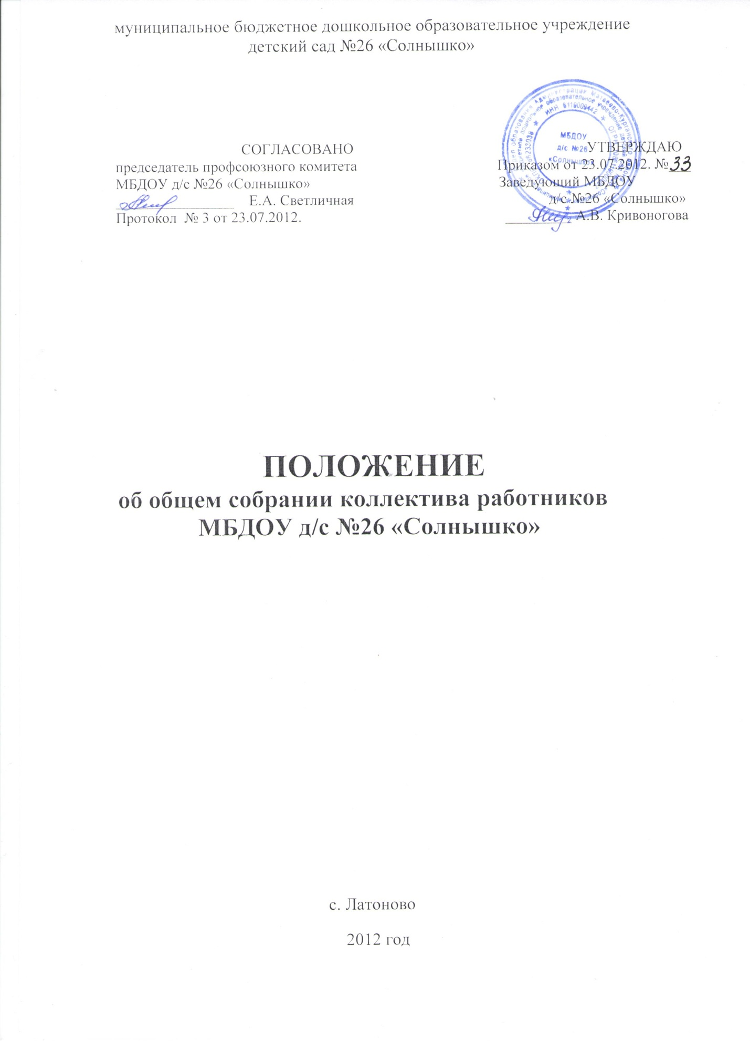

1. Общие положения
1.1. Общее собрание работников МБДОУ д/с №26 «Солнышко» (далее - ДОУ) является органом самоуправления дошкольного образовательного учреждения, объединяющий всех работников, осуществляющих свою деятельность на основе трудового договора.
1.2. Общее собрание работников в своей работе основывается на действующем законодательстве РФ и Ростовской области и в соответствии с законодательными актами, использует письма и методические разъяснения Министерства образования и науки России, Министерства здравоохранения и социального развития России, нормативную правовую документацию региональных и муниципальных органов законодательной власти, письма и разъяснения общественных организаций по вопросам труда и организации управления.
1.3. Общее собрание работников ДОУ объединяет руководящих, педагогических и технических работников, работников пищеблока, и т.д., т.е. всех лиц, работающих по трудовому договору в данном ДОУ.
1.4. Изменения и дополнения в настоящее Положение вносятся Общим собранием работников и принимаются на его заседании. Срок данного положения не ограничен. Положение действует до принятия нового.
2. Задачи Общего собрания работников ДОУ
2.1. Содействовать расширению коллегиальных, демократических форм управления и воплощения в жизнь государственно-общественных принципов.
2.2. Содействовать осуществлению управленческих начал, развитию инициативы трудового коллектива.
2.3. Согласовывать локальные акты ДОУ в соответствии с установленной компетенцией
2.4. Участвовать в создании оптимальных условий для организации
образовательного процесса в ДОУ.
2.5. Составлять коллективный договор с администрацией ДОУ.
2.6. Решать вопросы социальной защиты членов коллектива.
3. Функции Общего собрания работников ДОУ
3.1. Общее собрание работников МБДОУ:
. обсуждает проект коллективного договора;
. рассматривает и обсуждает программу развития ДОУ;
. рассматривает и обсуждает проект годового плана ДОУ;
. обсуждает вопросы состояния трудовой дисциплины в ДОУ и
мероприятия по ее укреплению;
. рассматривает вопросы охраны и безопасности условий труда
работников, охраны здоровья воспитанников в ДОУ.

4. Права Общего собрания
4.1. Создавать комиссии, решающие конфликтные вопросы о труде и трудовых взаимоотношениях в коллективе.
4.2. Вносить изменения и дополнения в коллективный договор работников ДОУ.
4.3. Определять представительство в суде интересов работников ДОУ.
4.4. Вносить предложения о рассмотрении на собрании отдельных вопросов общественной жизни коллектива; каждый член Общего собрания ДОУ может потребовать обсуждения вне плана любого вопроса, касающегося деятельности ДОУ, если его предложение поддержит треть членов всего состава;
4.5. Предлагать руководителю образовательного учреждения план мероприятий по совершенствованию работы образовательного учреждения.
4.6. Присутствовать и принимать участие в обсуждении вопросов о совершенствовании организации образовательного процесса.
4.7. Заслушивать и принимать участие в обсуждении отчетов о деятельности родительского комитета, других органов самоуправления ДОУ.
4.8. Совместно с руководителем ДОУ готовить информационные и аналитические материалы о деятельности ДОУ для опубликования в средствах массовой информации.
5. Организация управления Общим собранием
5.1. В состав Общего собрания входят все работники ДОУ.
5.2. На заседание Общего собрания могут быть приглашены представители Учредителя, общественных организаций, органов муниципального и государственного управления. Лица, приглашенные на собрание, пользуются правом совещательного голоса, могут вносить предложения и заявления, участвовать в обсуждении вопросов, находящихся в их компетенции.
5.3. Для ведения Общего собрания из его состава открытым голосованием избирается Председатель и секретарь, ведущий протокол собрания, сроком на один календарный год, которые исполняют свои обязанности на общественных началах.
5.4. Председатель Общего собрания:
- организует деятельность Общего собрания;
- информирует членов трудового коллектива о предстоящем заседании не менее чем за 30 дней до его проведения,
- организует подготовку и проведение заседания,
- определяет повестку дня,
- контролирует выполнение решений.
5.5. Общее собрание собирается не реже 2 раза в календарный год.
5.6. Общее собрание работников ДОУ считается правомочным, если на нем присутствует не менее половины работников ДОУ.
Решения Общего собрания принимается простым большинством голосов открытым голосованием.
5.7. Решение Общего собрания работников ДОУ считается принятым, если за него проголосовало более 50% присутствующих. При равном количестве голосов решающим является голос председателя общего собрания ДОУ.
6. Решение Общего собрания.
6.1. Решение, принятое общим собранием работников ДОУ в пределах своей компетенции, не противоречащее действующему законодательству РФ, является обязательным для исполнения всеми работниками ДОУ.
7. Ответственность Общего собрания
7.1. Общее собрание несет ответственность:
- компетентность принимаемых решений,
- за выполнение, выполнение не в полном объеме или невыполнение
закрепленных за ним задач и функций,
- за соответствие принимаемых решений законодательству РФ,
нормативно-правовым актам,
- за развитие принципов самоуправления образовательного
учреждения;
- за упрочение авторитетности ДОУ.
8. Документация Общего собрания
8.1. Заседания Общего собрания оформляется протоколом.
8.2. План работы Общего собрания коллектива является составной частью номенклатуры дел ДОУ. В деле хранится выписка из общего плана работы.
8.3. Отдельно ведется книга протоколов заседаний общего собрания коллектива и принимаемых решений (с приложениями). Книга должна быть пронумерована, прошита, скреплена печатью ДОУ и подписью руководителя.
8.4. В книге протоколов фиксируется:
- дата проведения,
- количественное присутствие (отсутствие) членов трудового
коллектива;
- приглашенные (ФИО, должность);
- повестка дня;
- ход обсуждения вопросов;
- предложения, рекомендации и замечания членам трудового
коллектива и приглашенных лиц;
7.4. Протоколы подписываются председателем и секретарем Общего собрания.
7.5. Нумерация протоколов ведется от начала учебного года.
7.6. В отдельной папке хранятся отчеты о проведении общих собраний коллектива.
7.7. Книга протоколов Общего собрания хранится в делах ДОУ (50 лет) и передается в архив по акту (при смене руководителя, передаче в архив).

